Ясыревский отдел

МБУК ВР «МЦБ» имени М.В. Наумова

**Дорогие сердцу страницы**

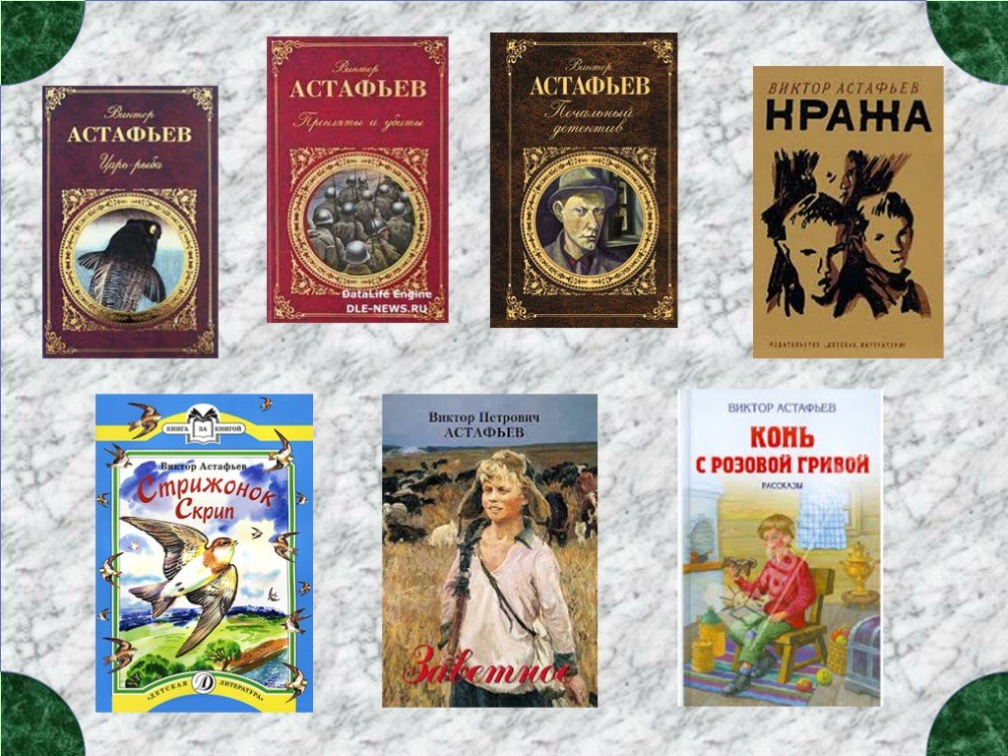

Подборка книг

Составитель:

ведущий библиотекарь

Ясыревского отдела

МБУК ВР «МЦБ» им. М.В. Наумова

Одарчук Л.А.

х. Ясырев.

2023г.

Виктор Петрович Астафьев (1924 – 2001) – выдающийся российский- советский писатель, прозаик, эссеист. Лауреат государственных премий СССР и РФ. Родился Виктор 1 мая 1924 года в небольшом селе Овсянка Енисейской губернии (ныне – Красноярский край).

Еще когда Виктор был ребенком, его отца арестовали, а мать погибла во время одной из поездок к мужу. Детство Виктор Астафьев провел с бабушкой и дедом. Об этом времени у писателя осталось много светлых воспоминаний, которые позже он описал в автобиографии.

После того, как отец Виктора вышел из тюрьмы и еще раз женился, семья переехала в город Игарка Красноярского края. Когда отец попал в больницу, а новая семья отвернулась от Виктора, он оказался в буквальном смысле на улице. Проскитавшись два месяца, был направлен в детский дом. После выпуска из интерната Астафьев переезжает в Красноярск, где поступает в ФЗО. По окончании учебы получил профессию сцепщика и устроился работать на железную дорогу. Так началась его трудовая биография.

В 1942 году Астафьев добровольно ушел на фронт. В Новосибирской пехотной школе он обучился военному делу. А уже в 1943 году отправился воевать. Участвует в боевых операциях на Курской дуге, в битве за Днепр, в освобождении Польши. До конца войны был обычным рядовым солдатом. За время службы Астафьев был удостоен медали “За отвагу”, ордена “Красной Звезды”.

Когда война закончилась, Астафьев женился на Марии Корякиной (в дальнейшем вслед за мужем тоже взялась за перо), вместе с ней поселился в городе Чусовой Пермской области. Проживая там, будущий писатель сменил несколько профессий: был слесарем, учителем, кладовщиком, работал на местном мясокомбинате. Однако кроме работы Виктор интересовался литературой: даже был постоянным членом литературного кружка.

Впервые рассказ Астафьева был напечатан в 1951 году (“Гражданский человек”). В том же году Виктор стал работать в газете “Чусовский рабочий”, это место не покидал 4 года. Для газеты Астафьев написал множество статей, очерков, рассказов, его литературный талант начал раскрываться все полнее. В 1953 году была опубликована книга писателя “До будущей весны”.

А в 1958 году в биографии Виктора Астафьева произошло важное событие – его приняли в Союз писателей. Для повышения своего литературного уровня Астафьев учился на Высших литературных курсах с 1959 по 1961 год.

Главными темами произведений Астафьева являются тема деревни и тема войны. Также автор пишет и для детей. Все мы со школьной скамьи знаем “Фотографию, на которой меня нет” и “Васюткино озеро”.

Темы, выбранные Астафьевым, всегда остросоциальны, он не любил компромиссы и всегда старался говорить со своим читателем начистоту. Писатель одним из первых поднял темы подростковой преступности, существования маргинальных слоев в советском обществе, невероятно точно обозначил проблему жестокости и насилия.

Виктор Петрович был мастером живого литературного языка, поэтому его произведения любили издавать за рубежом. Свыше сотни книг писателя были переведены на 22 языка.

В 1975-м Виктор получил Государственную премию РСФСР. Этой высокой награды он удостоился за ряд своих работ – “Перевал”, “Последний поклон”, “Кража”, “Пастух и пастушка”. Его роман “Прокляты и убиты” 1991 году был удостоен премии РФ в области литературы и искусства. Вершина творчества Виктора Астафьева – это сборник рассказов “Последний поклон”. Это вся его жизненная философия и биография.

Умер писатель в Красноярске 29 ноября 2001 года и был похоронен в родном селе Овсянка.

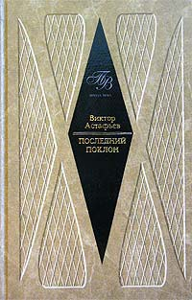 **"Последний поклон“** - масштабный цикл автобиографических рассказов и повестей о трудном, голодном, но прекрасном деревенском детстве. Автор описывает жизнь своего народа на протяжении 30-90-х годов XX века. Повествуя о деревенской жизни в трудные 30-40-е, Астафьев передает исповедь этого поколения. В повестях и рассказах - благодарность судьбе за возможность общения с природой, с людьми, умевшими жить "миром”, спасая ребятишек от голода, воспитывая в них трудолюбие и правдивость и умение радоваться малому даже в самые горькие дни. Книга пронзительная, удивительная… Шедевр, который Виктор Петрович писал на протяжении 30-ти лет.

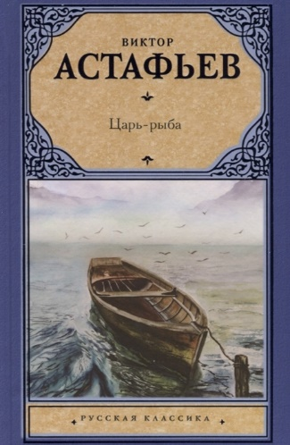 **"Царь-рыба“** - некогда старый рыбак наставлял деревенскую молодежь, рассказывая ей старинную притчу о гигантской "царь-рыбе”, обитающей в местных водах: “А ежли у вас, робяты, за душой што есть, тяжкий грех, срам какой, варначество – не вяжитесь с царью-рыбой, попадется коды – отпушшайте сразу”. Однако какой грех может быть на душе у зажиточного “крепкого хозяина” Игнатьича, которого все село уважает за ум и сноровку, честность и готовность прийти на помощь ближним? Почему ему встреча с таинственной “царь-рыбой” может стоить жизни? В страшные минуты борьбы со смертью Игнатьичу предстоит заново переосмыслить все свое прошлое и, если он хочет избежать гибели, понять, в чем он все-таки согрешил перед Богом и людьми.

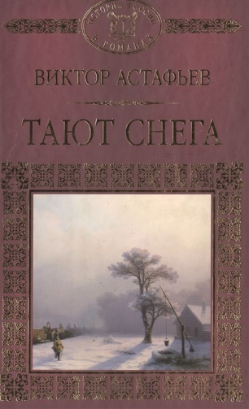**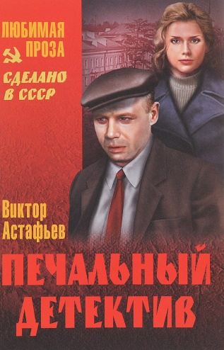"Печальный детектив“** - главный герой повести Виктора Астафьева "Печальный детектив” — бывший оперативник уголовного розыска Леонид Сошнин, вспоминая прожитые годы, не может ответить на собственный вопрос: почему в жизни так много места горю и страданию, но всегда тесно любви и счастью? Он понимает, что среди прочих непостижимых вещей и явлений ему предстоит постигать так называемую русскую душу и начинать ему надо со своих близких, с эпизодов, свидетелем которых он был, с судеб людей, с которыми сталкивался… Почему русские люди готовы пожалеть костолома и кровопускателя и не заметить, как рядом, в соседней квартире, умирает беспомощный инвалид войны?.. Почему так вольно и куражливо живется преступнику средь такого добросердечного народа?

**"Тают снега“** - роман посвящен сложному послевоенному восстановлению сельского хозяйства в уральской глубинке. В колхоз на должность агронома приезжает молодая женщина с ребенком и в первый же день узнает в директоре отца своего восьмилетнего сынишки. Но прошлое остается в прошлом, и она, молодой специалист сельского хозяйства, отлаживает колхозные дела и строит свою жизнь, обретая надежду, на счастье. Тают снега на земле – и тают они в людских душах…

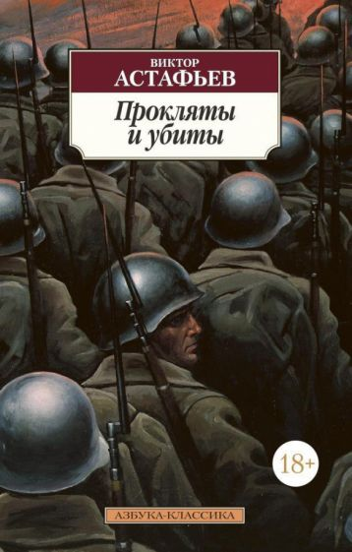**"Прокляты и убиты".**

В 1942 году восемнадцатилетним юношей Виктор Астафьев ушел добровольцем на фронт. Служил на передовой, перенес несколько тяжелых ранений, был награжден орденом "Красной Звезды" и медалью "За отвагу", демобилизовался в 1945 году в звании "рядовой".  
 Война, увиденная глазами простого солдата - одного из сотен тысяч, в нечеловеческих условиях ежедневно сражающихся со смертью, - центральная тема в творчестве выдающегося русского писателя Виктора Астафьева. Роман "Прокляты и убиты" - итог многолетних размышлений и одно из самых драматичных, трагических и правдивых повествований о войне, как "преступлении против разума". Пронзительная откровенность писателя, его бескомпромиссное нежелание скрывать "неудобные" факты и приукрашивать суровую правду, предавая собственные воспоминания и память павших, завоевали произведениям Астафьева любовь миллионов читателей.

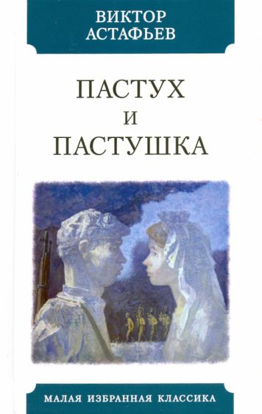  
 **"Пастух и пастушка"** повесть писателя-фронтовика Виктора Астафьева - одна из самых "трудных и больнее доставшихся ему вещей", дань памяти тем, кто не вернулся. Война предстает здесь без всякого ореола романтики, через грязь, жестокость, исковерканные судьбы и попытки выжить в самых немыслимых обстоятельствах. Но и в таких условиях существуют и милосердие, и любовь. Автор в своем произведении соединяет, казалось бы, несоединимые вещи: возвышенную сентиментальность пасторали и приземленность военных будней. Но любовь героев обречена, и молодой лейтенант умирает не столько от ранения, сколько от безысходности, от невозможности изменить ход событий. И сколько их, безвестных, пропавших на дорогах войны…

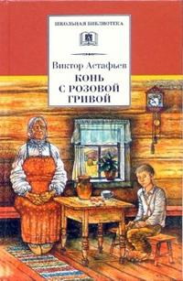 В сборник вошли произведения русского писателя В. П. Астафьева: **"Конь с розовой гривой",** "Зорькина песня", "Милаха и кот Громило", "Злодейка". В. П. Астафьев хорошо знал деревенский уклад, потому что большую часть жизни провёл в деревне. Произведения писателя - это гимн русской природе и русскому человеку, непредсказуемому в своей доброте и жестокости. Рассказы писателя читают в начальной и средней школе, они не только прививают читателю любовь к природе, но и заставляют размышлять о честности, житейской мудрости, любви к труду, уважении старших.

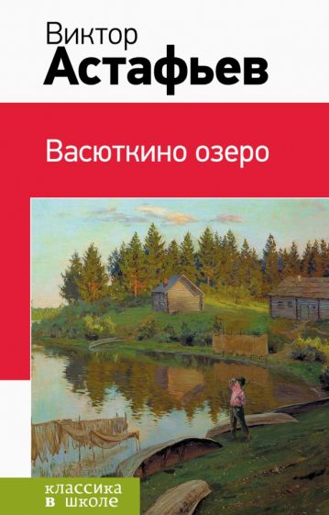 Перед вами книга из серии "Классика в школе", в которой собраны все произведения, изучающиеся в начальной школе, средних и старших классах. Не тратьте время на поиски литературных произведений, ведь в этих книгах есть все, что необходимо прочесть по школьной программе: и для чтения в классе, и для внеклассных заданий. Избавьте своего ребенка от длительных поисков и невыполненных уроков.  
 В книгу включены повесть "Печальный детектив" и рассказы В. П. Астафьева , изучаемые в 5 - 11 классах.

 Рассказ **"Людочка"** Астафьев создал в 1987 году. Произведение написано в рамках деревенской прозы (направление в русской литературе). Изображая все ужасы города, Астафьев не идеализирует и саму деревню, показывая нравственный упадок крестьян. Повесть "Третья правда" написана в 1979 году, хотя опубликована значительно позднее. Ее название кажется странным, ведь мы привыкли считать, что правда, истина только одна. События, изображенные автором, охватывают несколько десятилетий, которые были для России тревожными, трудными, кровавыми. Когда, по словам одного из героев, Селиванова, красные и белые "молотили друг друга мужиком". У красных была своя правда, у белых - своя.

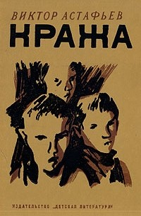 В книгу известного советского писателя, лауреата Государственной премии РСФСР имени Горького (1975 г.) и Государственной премии СССР (1978 г.) вошли повесть "Кража" (1966 г.) и повесть "Зрячий посох", написанная к 1982 году и дожидавшаяся публикации более пяти лет. Во вступительном слове к повести редакция журнала "Москва" (1988 г.) писала: "Редакция полагает, что читатель поймет: вещь эта писалась не теперь, не во времена революционной перестройки, а тогда, когда необходимость решительных перемен явственно назревала, когда застойные явления, которые могли окончиться грозными, губительными последствиями, достигли особой остроты. И перо большого писателя "не могло молчать". Обо всём этом и не только в книге Кража. Зрячий посох (Виктор Астафьев)

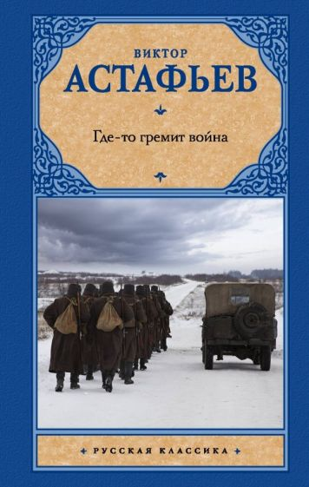 **«Где-то гремит война»,** которая коснулась всех и каждого - и тех, кто сражается в бою, и тех, кто остался в тылу. Юноша из далекой от линии фронта деревни и его родные и близкие живут своей, казалось бы, мирной жизнью, с ее простыми радостями и горестями - однако эхо войны и их не обходит стороной. И вроде бы быт прежний - и дела, и праздники, но что-то изменилось, и уже никогда не будет так, как раньше…  
 В этот сборник вошли повести и рассказы, написанные в ранние годы творчества писателя - "Где-то гремит война", "Суходол", "Звездопад" и другие.

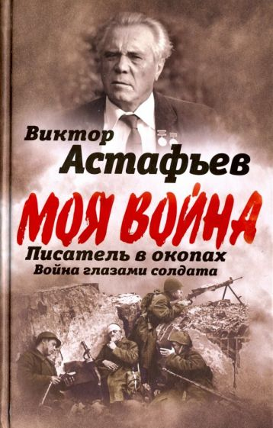

В своей книге В.П. Астафьев пишет о войне так, как это не принято в официозных произведениях. Это взгляд из окопов, где были смерть, кровь и грязь, адская работа на грани человеческих возможностей. В этих воспоминаниях мало героического, это суровая и горькая исповедь солдата-фронтовика.

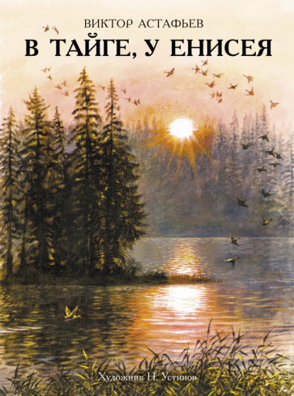

В этот замечательный подарочный сборник вошли произведения Виктора Астафьева "Васюткино озеро", "Стрижонок Скрип", "Капалуха" и "Зорькина песня".  
Великолепные натуралистические иллюстрации Николая Устинова помогают читателю погрузится в этот мир первозданной суровой природы - блуждать по тайге, восхищаться силой и мощью Енисея, дрожать под проливным дожем, заблудившись в лесу и бояться чудовищ, которые мерещатся по ночам в дремучем лесу в отблеске костра...

«Дорогие сердцу страницы» подборка книг/ сост. Ведущий библиотекарь Ясыревского отдела Л. А. Одарчук. - х. Ясырев: МБУК ВР «МЦБ» им. М.В. Наумова, 2023. - 6 с.